TOrra di Campumoru:

Face parte di e 90 torre di difesa ch’ella custruì a republica di Genuva da u 1530 da pudè parà l’incursione di i pirati barbareschi.

- un muru d’accinta prutege issa torra maiò ristaurata da u Cunservatoriu di u liturale.
- trè livelli :
- u primu, quellu più altu, per surveglià, hè fattu cù una terrazza è e so archere
- u secondu, una sala unica, duv’elli stavanu i guardiani : u spaziu per campà ci.
- u terzu, cù e riserve, a cisterna di l’acqua è a nichja pè u manghjà.

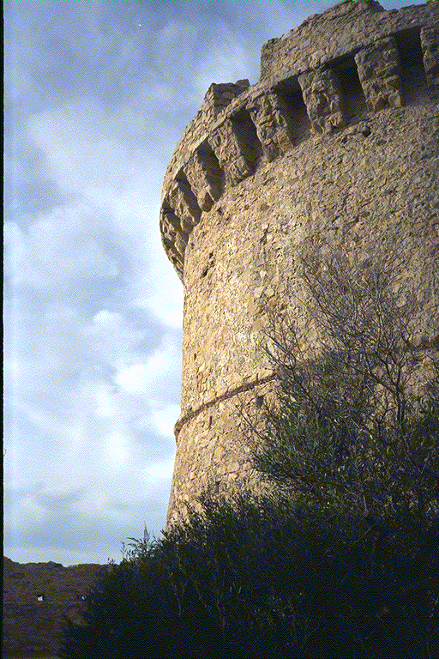

A Torra di Campumoru

